Как помочь ребенку, который стал свидетелем насилия в семье?

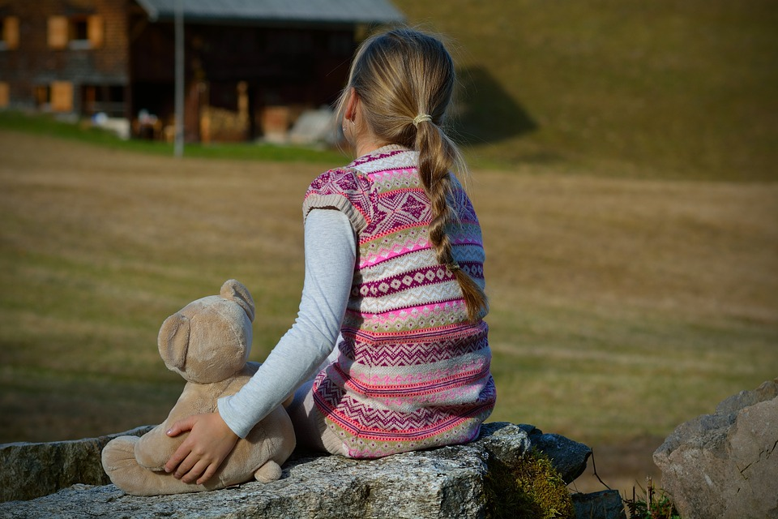

*Развернутый ответ на этот часто звучащий вопрос даёт семейный психолог, консультант проекта «Знание остановит гендерное насилие» Наталья Клочкова.*

Повседневная жизнь ребенка-свидетеля домашнего насилия часто связана с повышенным уровнем стресса, вот почему такой ребенок подвержен большему риску в отношении целого ряда эмоциональных и поведенческих проблем. Поэтому в долгосрочной перспективе полезно уделять внимание

- работе с эмоциональной сферой и

- тренировке способов преодоления эмоциональных сложностей на поведенческом уровне.

**Что помогает?**

Для ребенка-свидетеля насилия работает следующее.

1. Набор правил внутрисемейной жизни, понятных детям и соблюдаемых всеми членами семьи. Эти правила могут касаться разных аспектов жизни семьи, в том числе, и общения. Например, правило, запрещающее оскорблять и унижать кого-либо даже во время конфликта: «когда мы спорим, то не используем бранных слов и не повышаем голос»; или правило, исключающее физическое наказание ребенка.

2. Внимательность родителя к ребенку, заинтересованность им, которые побуждают наблюдать за своим ребенком, и доброжелательность в отношениях с ним. Например, «Мне нравится смотреть, как ты играешь».

3. Умение понимать свои чувства и чувства других: этот навык очень важно развивать и родителю и ребёнку! Например, «Я понимаю, что тебе страшно, мне и самой / самому страшно».

4. Умение выражать свои чувства безопасным для себя и окружающих способом и умение регулировать свое эмоциональное состояние: этот навык очень важно развивать и родителю и ребёнку! Например, «Испытывать гнев это нормально, я тоже иногда злюсь. Давай подумаем, как выразить свой гнев, чтобы при этом не причинять никому вред».

Например, вот [эта](https://vk.com/wall-106834443_2353) брошюра для родителей Тани Поль «Как научить ребенка выражать свои эмоции» наглядно иллюстрирует важнейшие принципы работы с эмоциональной сферой (иллюстрации ниже).

**Как поддержать ребенка в наиболее типичных ситуациях, связанных с насилием в семье?**

***Если один из родителей оговаривает другого в присутствии ребенка.***

Ребенок чувствует себя в этой ситуации загнанным в угол и вынужденным выбирать, на чьей он стороне. Например, то, что ему говорит ему один родитель, он держит в себе, потому что не хочет и не может рассказывать об этом второму. Даже после развода или расставания родителей, детям часто приходится принимать на себя продолжающуюся агрессию одного родителя в отношении бывшего супруга или супруги.

Обязательно помните об этом в общении с ребенком и старайтесь не вести себя аналогично родителю-агрессору. Тем самым Вы не увеличите непосильное бремя, лежащее на ребенке, а также дадите ребенку важную информацию о том, что есть альтернатива, и можно по-другому. Это та информация, которую ребенок встроит в собственные представления о семье и браке.

Подробнее о PAS-синдроме – травме глубоких семейных конфликтов читайте в [этой](http://help2stop.org/dlya-kazhdogo/stati/2-uncategorised/130-pas-sidrom-otchuzhdeniya-roditelya-kak-uznat) статье.

***Ребенок хочет любить обоих родителей, даже того, который применяет насилие…***

Ребенок стремится приспособиться к обоим родителям, хочет любить обоих, даже того, который применяет насилие. Часто ребенок пытается найти повод или возможность для того, чтобы встать на сторону даже родителя-агрессора. Например, особенно для мальчиков иногда легче вести себя «как папа». Ребенок перенимают стиль поведения родителя-агрессора, и чтобы иметь возможность любить обоих родителей, а значит, не испытывать боль, и потому что не уверен в чувствах родителя-агрессора. Например, мама любит, несмотря ни на что, а чтобы любил папа, есть ряд условий, которым нужно соответствовать.

Если вы столкнулись с агрессией, которую проявляет ребенок, помните: поведение, имитирующее родителя-агрессора – это способ выжить в хаосе. Ребенку необходимы любовь и принятие, а еще терпеливое и последовательное предложение здравых альтернатив.

***Если ребенок свидетельствует акты насилия в семье регулярно.***

В случае, когда ребенок свидетельствует акты насилия в семье регулярно, он находится в постоянном ожидании следующего раза, поэтому он напряжен и пытается интерпретировать все происходящее.

Ребенок испытывает внутренний стресс – жизнь в непрекращающемся напряжении. Старайтесь по возможности исключить лишние стрессы, организовать возможную стабильность и режим дня, уют. Во многих ситуациях любимая игрушка может воплощать в себе чувство безопасности.

***Если ребенок рассказал о насилии в семье.***

Многие дети переживают семейное насилие в одиночку. Для тех, кто отважился рассказать о своих переживаниях взрослому, это становится большим облегчением, особенно в связи с отсутствием необходимости лгать.

Не ставьте под сомнение слова и чувства ребенка - это будет важно поддержкой для него. Будьте готовы и к тому, что ребенок может делиться своей оценкой событий и своими переживаниями с окружающими. Делать вид, что ничего необычного не происходит, порой невозможно. И всегда опасно.

***

Другие полезные материалы по теме:

- видеоролик о том, что такое травма, и какое влияние она оказывает - [здесь](https://www.youtube.com/watch?v=O9xvIx6DmrQ&t=13s),

- видеоролик о том, что такое неблагоприятный детский опыт, и как он влияет на дальнейшую жизнь человека - [здесь](https://www.youtube.com/watch?v=BSuYR8WDse4),

- видеозапись вебинара о юридических аспектах свидетельствования насилия детьми «[Дети – свидетели насилия в семье](http://wcons.net/biblioteka/vebinary/zapis-vebinara-23-oktjabrja-2018-deti-svideteli-nasilija-v-seme/)» от Консорциума женских НПО.

**Напоминаем о ВАЖНОМ!**

Ребенок – свидетель насилия является таким же участником ситуации насилия, как пострадавший и автор насилия, а значит, также нуждается в помощи!

*При подготовке материалов рубрики иcпользовались материалы Национального центра по предотвращению насилия «Анна», «Объединения женских кризисных центров Швеции SKR» и кризисного центра «Женский дом» в Стокгольме.*